定制电瓶车参数配置表：
电 器 系 统 | 电控 |  | 具备电控 | 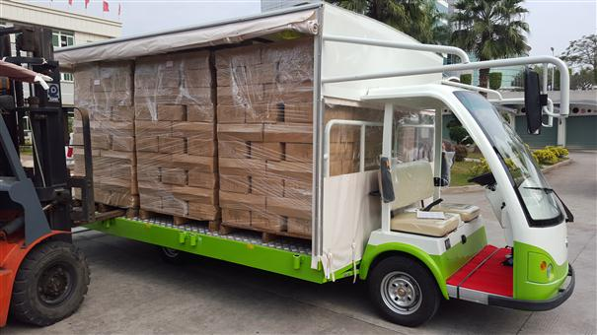  原车图仅供参考，具体按需求改装。
电 器 系 统 | 电池 |  | 6V200AH,免维护电池12只72V(奥冠）
电 器 系 统 | 电机 |  | 直流电机8KW
电 器 系 统 | 充电机 |  | 智能化便携式充电机
电 器 系 统 | 充电时间 |  | 8-10小时（放电率为80%）
技术参数 | 额定乘员 |  | 2-3人
技术参数 | 尺寸:长*宽*高 |  | 5230mm×2000mm×2500mm
技术参数 | 货箱  尺寸 |  | 长4m，宽2.5m，高2m | 充电输入电压 | 220v
技术参数 | 整车载荷 |  | 6000kg | 最大行驶速度 | 28km/h
技术参数 | 前、后轮距 |  | 1.2 m 1.8m | 续驶里程(空载) | 100km
技术参数 | 轴距 |  | 3.1m | 最大爬坡度 | 15%
技术参数 | 最小离地间隙 |  | 16 | 最小转弯半径 | 6m
技术参数 | 整车装备质量 |  | 2t | 制动距离 | ≤6m
车 身配 置 | 车身基本颜色 |  | 自选
车 身配 置 | 座 椅 |  | 两座靠背座椅
车 身配 置 | 车 体 |  | 钢制车架＋玻璃钢前脸、后平台为铁顶
车 身配 置 | 仪表台 |  | 液晶组合仪表（含电流、电压、车速、里程、灯光等信号）
车 身配 置 | 灯光及信号 |  | 组合前灯、转向灯、组合后尾灯、电喇叭及倒车蜂鸣器
车 身配 置 | 开 关 |  | 启动开关、灯光、前后换向开关、警告灯及倒车报警器翘板开关
车 身配 置 | 方向盘 |  | 聚氨酯发泡方向盘、电动方向助力
油漆 |  |  | 全车采用汽车油漆，电脑调漆，专业喷涂设备
底 盘 |  | 动力传动系统 | 无极变速系统
 |  | 转向系统 | 循环球式方向机＋电子助力
 |  | 前桥及悬挂 | 钢板弹簧非独立悬挂、筒式液压减震 板簧：65宽×80厚
 |  | 后桥及悬挂 | 加强型全浮载重式后桥、钢板弹簧非独立悬挂、筒式液压减震
 |  | 制动系统 | 前后鼓式液压制动器、双回路液压制动、驻车制动装置
 |  | 轮胎 | 钢轮毂/前轮180R13C，后轮185R13C 真空子午线胎
 |  | 车身平板(平铺钢板） | 80宽×5厚

车型前围部分：

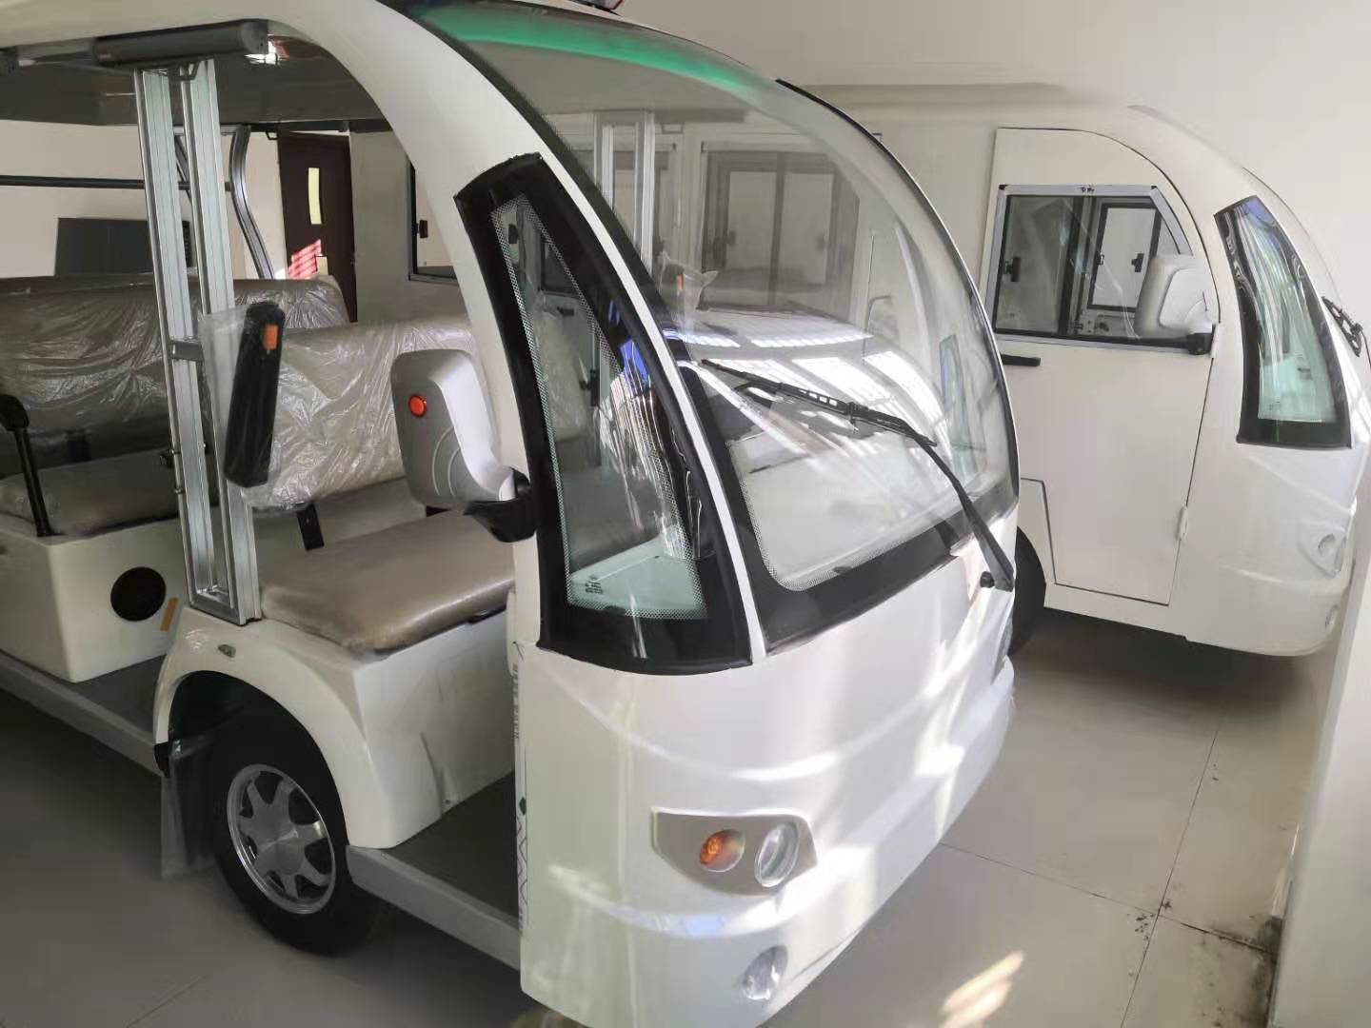

参数确认盖章（含骑缝）：

